

1.如图14-1所示，在研究电流与电压的关系时，使定值电阻R的阻值保持不变，闭合开关S后，调节滑动变阻器的滑片，使定值电阻R两端的电压成整数倍的变化，如2 V、4 V、6 V等，将加在R上的电压值和通过的电流值记录在实验表格内，然后对实验数据进行分析，从而得出结论。
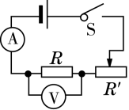
图14-1
2.在研究电流与电阻的关系时，换用不同的定值电阻，使电阻成整数倍的变化，如5 Ω、10 Ω、15 Ω等，调节滑动变阻器的滑片，保持每次定值电阻两端的电压不变，把对应于不同阻值的电流值记录在实验表格内，然后对实验数据进行分析，从而得出结论。
3.欧姆定律的内容：导体中的电流跟导体两端的电压成正比，跟导体的电阻成反比，数学表达式I=。
4.用电流表和电压表测定值电阻的方法叫做伏安法，伏安法测电阻的实验原理是欧姆定律。本实验中滑动变阻器的作用：改变被测电阻两端的电压，同时又能起到保护电路的作用。

5.几个电阻串联起来，总电阻比任何一个电阻都大，这是因为把导体串联起来，相当于增大了导体的长度。串联电路的总电阻，等于各串联电阻之和，即+…。
6.几个电阻并联起来，总电阻比任何一个电阻都小，这是因为把导体并联起来，相当于增大了导体的横截面积。并联电路的总电阻的倒数，等于各并联电阻的倒数之和，即=++…+。

考点1 探究电流与电压、电阻之间的关系
【例1】 (2016·宿迁)在做“探究导体中电流跟电阻的关系”的实验中，实验器材有：学生电源(3 V不变)，电流表、电压表、定值电阻四只(5 Ω、10 Ω、20 Ω、25 Ω各一只)，滑动变阻器M(10 Ω 1 A)，滑动变阻器N(20 Ω 1 A)，开关、导线若干。
(1)请你用笔画线代替导线，将图14-2中的实物电路连接完整，要求滑片P向B端移动时电路中电流变大。
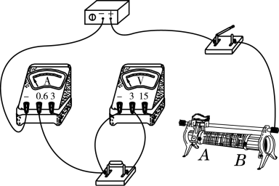
图14-2
(2)实验过程中，使用不同定值电阻进行探究时，调节滑动变阻器的阻值，使电阻R两端电压保持不变，这种方法是________(填字母编号)。
A.转换法 B.控制变量法 C.等效替代法
(3)某次实验中，连接好电路，闭合开关时，发现电流表示数几乎为零，电压表示数约3 V，调节滑动变阻器的阻值，两电表示数均无明显变化，电路故障原因可能是________。
(4)排除故障后，更换不同定值电阻进行了实验，记录实验数据如下表：
实验序号 | 1 | 2 | 3 | 4
电阻/Ω | 5 | 10 | 20 | 25
电流/A | 0.40 | 0.20 | 0.10 | 0.08
分析表中数据可得到的结论是：________。
(5)实验中选择的滑动变阻器应是________(选填“M”或“N”)。
【解析】(1)将滑动变阻器的B接线柱与定值电阻的右接线柱相连，如图14-3所示。(2)导体中电流跟电阻和电阻两端电压有关，所以实验中要使用控制变量法，故B选项正确，A、C选项错误。(3)闭合开关，无论怎样移动滑片，电压表始终约为3 V，电流表示数几乎为零，说明电压表串联在了电路中，则故障的原因可能是R断路。(4)研究电流跟电阻之间的关系，电流的变化倍数与电阻变化倍数的倒数相等，故可得到结论：在电压一定时，通过导体的电流与导体的电阻成反比。(5)电压表的示数保持不变，由表格中数据知，＝＝5 Ω×0.4 A＝2 V；根据串联分压的知识，当定值电阻的阻值最大为25 Ω时，所需滑动变阻器的阻值最大，此时电路中的电流为0.08 A，所以＝＝＝12.5 Ω，因此选择滑动变阻器N。
【答案】(1)如图14-3所示 (2)B (3)R断路 (4)在电压一定时，通过导体的电流与导体的电阻成反比 (5)N
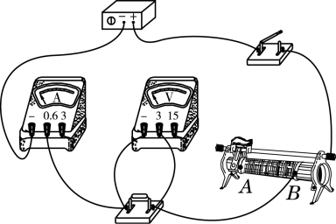
图14-3
【变式训练】
1.甲、乙两小组探究“电流与电压和电阻的关系”，老师提供的实验器材有：电源(电压恒为4.5 V)，电流表、电压表各一个，开关一个，定值电阻四个(5 Ω、10 Ω、15 Ω、20 Ω)，滑动变阻器两只(规格分别为“20 Ω 2 A”“50 Ω 1 A”)，小灯泡一只(额定电压3.8 V)，导线若干。
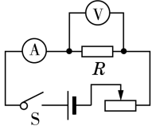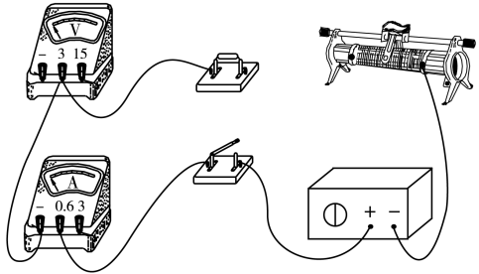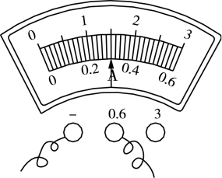
甲 乙 丙
图14-4
(1)甲小组探究“电流与电压的关系”。
①请你根据图14-4甲的电路图用笔画线代替导线将图乙中的实物电路连接完整。
②他们将5 Ω的电阻接入电路，检查无误后闭合开关，发现电压表无示数，电流表有示数，造成这一现象的原因可能是________________________________________ (写出一条即可)。
③排除故障后进行实验得到的数据如下表，由此可得到的实验结论是______________。
电压U/V | 1.0 | 1.5 | 3.0
电流I/A | 0.2 | 0.3 | 0.6
(2)乙小组探究“电流与电阻的关系”。
①将5 Ω的电阻接入电路，检查无误后闭合开关，移动滑片，使电压表的示数为1.5 V，并记下相应的电流值。再用10 Ω的电阻替代5 Ω的电阻，此时滑片应向________(选填“左”或“右”)端移动，移动滑动变阻器的滑片的目的是______________________________ 。
②为了完成用四个定值电阻进行实验，应选择滑动变阻器的规格是________。
③他们用小灯泡替换定值电阻，移动滑片，使小灯泡正常发光，电流表示数如图丙所示，则小灯泡的额定功率是________W。
答案：(1)①如图14-5所示 ②定值电阻短路(或电压表短路、电压表断路等) ③电阻一定时，通过导体的电流与导体两端的电压成正比 (2)①左 保持定值电阻两端电压一定(或保持电压表示数不变) ②“50 Ω 1 A” ③1.14
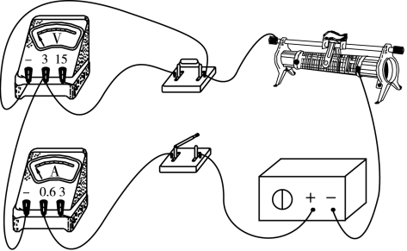或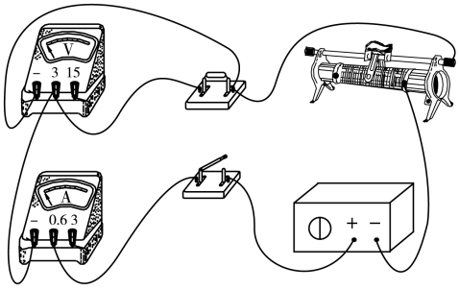
图14-5
解析：(1)①定值电阻与滑动变阻器、电流表串联接入电路；电压表与电阻并联，电流从“+”接线柱流入，从“－”接线柱流出，如图14-5所示。②电流表有示数表明电路接通，电压表无示数可能是定值电阻短路，电压表相当于和一段导线并联(也可能是电压表断路或电压表短路等)。③分析数据可得出结论：电阻一定时，导体中的电流跟导体两端的电压成正比。(2)①定值电阻由5 Ω更换为10 Ω后，定值电阻分压变大，大于原来的电压，为保持定值电阻两端电压不变，由电路图可知，应向左移动滑动变阻器的滑片，增大滑动变阻器接入电路的阻值，增大滑动变阻器的分压，使定值电阻两端电压减小到原来的1.5 V，保持定值电阻两端电压一定。②实验中，当定值电阻是20 Ω时，流过电路的电流I=＝＝0.075 A，滑动变阻器接入电路的阻值应为＝＝＝40 Ω＞20 Ω，为使实验能顺利进行，应使用规格为“50 Ω 1 A”的滑动变阻器。③电流表选择0～0.6 A量程，分度值为0.02 A，示数为0.3 A，小灯泡的额定功率P＝UI＝3.8 V×0.3 A＝1.14 W。
考点2 动态电路分析
【例2】 (2016·滨州)如图14-6所示电路中，电源电压保持不变，当开关S闭合，滑动变阻器的滑片P向右移动时，电流表和电压表的示数变化情况分别为( )
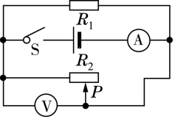
图14-6
A.电流表的示数变小，电压表的示数变大 B.电流表的示数变大，电压表的示数变小
C.电流表的示数变小，电压表的示数不变 D.电流表的示数变小，电压表的示数变小
【解析】因为电压表测电源的电压且电源的电压不变，所以电压表的示数不变；当滑动变阻器的滑片P向右移动时，滑动变阻器接入电路的电阻变大，由I=知，支路的电流变小，支路的电流不变；因为并联电路中干路电流等于各支路电流之和，所以干路电流变小，即电流表的示数变小。故本题答案选C。
【答案】C
【变式训练】
2.将光敏电阻R、定值电阻、电流表、电压表、开关和电源连接成如图14-7所示电路，光敏电阻的阻值随光照强度的增大而减小。闭合开关，逐渐增大光敏电阻的光照强度，观察电表示数的变化情况应该是( )
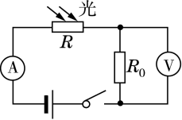
图14-7
A.电流表示数变大，电压表示数变小 B.电流表示数变小，电压表示数变大
C.电流表和电压表示数均变小 D.电流表和电压表示数均变大
答案：D
解析：由题图可知，两电阻串联，电压表测定值电阻两端电压，电流表测电路电流。增大光敏电阻的光照强度时，光敏电阻阻值减小，电路总电阻减小，电源电压不变，由欧姆定律可知，电路电流变大，电流表示数变大。定值电阻阻值不变，电路电流增大，由U＝可知，定值电阻两端电压变大，电压表示数变大。故D选项正确。
考点3 伏安法测电阻
【例3】 (2016·南宁)如图14-8甲是用“伏安法”测量未知电阻的实物电路。
(1)请用笔画线代替导线，将图甲中的实物电路连接完整。
(2)闭合开关前应将滑动变阻器的滑片移到________处；闭合开关，发现电流表几乎无示数，电压表指针明显偏转，则出现的故障可能是__________。
(3)排除故障后，闭合开关，当滑片移动到某位置时，电压表示数为2.4 V，电流表示数如图乙所示，其读数为__________A，则未知电阻=________Ω。
(4)若实验中电压表损坏，利用其他的原有器材也能测出未知电阻的阻值，实验电路如图丙所示(滑动变阻器最大阻值为，电源电压未知且不变)，请将下列相关实验步骤补充完整：
①闭合开关S，将滑动变阻器的滑片P移到a端，记录电流表示数；
②闭合开关S，将滑动变阻器的滑片P移到________，记录电流表示数；
③写出待测电阻的表达式：=____________(用已知量和测量量符号表示)。
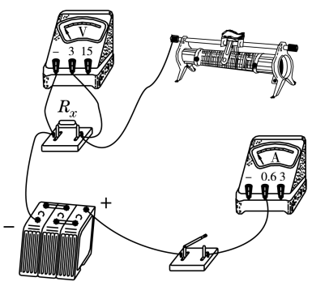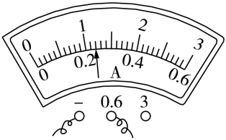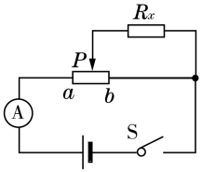
甲 乙 丙
图14-8
【解析】(1)滑动变阻器应和电流表串联，接线柱应该“一上一下”接入电路，如图14-9所示。
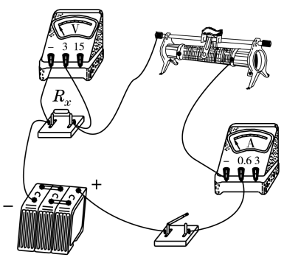
图14-9
(2)为了保护电路，滑动变阻器的滑片应滑到阻值最大处；由题意可知，电流表指针几乎未动，说明电路中没有电流(或电流很小)，则电路中可能出现了断路；又因为电压表指针有明显偏转，说明电压表两接线柱到电源两极间的电路是连通的，则出现的故障可能是断路。
(3)如图乙所示，电流表的量程为0～0.6 A，分度值为0.02 A，读数为0.24 A；由I=得未知电阻的阻值：＝＝＝10 Ω。(4)②根据题意可知，应将滑片移到b端，记录电流表示数。表达式的推导：步骤①，闭合开关S，将滑动变阻器的滑片P移到a端，两电阻并联，总电流为；步骤②，闭合开关S，将滑动变阻器的滑片P移到b端，被短路，只有工作，电流表示数为，所以电源电压：U＝。两次实验中，两端电压均等于电源电压，阻值不变，所以通过的电流均为，根据并联电路的电流特点可得，通过待测电阻的电流＝，并联电路电压相等，则待测电阻两端的电压：＝U＝，所以待测电阻=＝。
【答案】(1)如图14-9所示 (2)阻值最大 断路 (3)0.24 10 (4)②b端 ③
【变式训练】
3.小明和学习小组利用电源(电压未知)、滑动变阻器(“100 Ω 2 A”)、电流表、电压表、开关各一个，导线若干来测量电阻的阻值(其阻值约几百欧)。
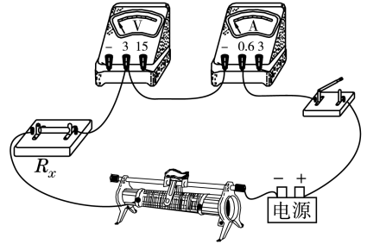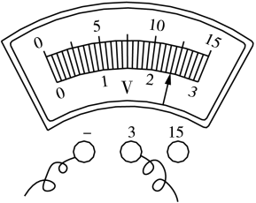
甲 乙
图14-10
(1)在图14-10甲中完成实验电路的连接。
(2)设计的实验表格为下表。表格中，①处应填写________。
实验序号 | 电流I/A | 电压U/V | 电阻R/Ω | ①
1
2
3
(3)正确连接电路后，当滑动变阻器的滑片移至某一位置时，电压表的示数如图乙所示，为__V。
(4)实验中，器材完好，当移动滑动变阻器的滑片时，电压表指针偏转正常，但电流表指针几乎不偏转，无法读数，原因可能是________。
(5)勤于思考的小明在不改动原来实验电路的情况下，也能求出待测电阻的阻值，请你写出小明的主要实验步骤(用相应的字母表示测出的物理量):
①______________________________ ；②______________________________ ；
③写出待测电阻的表达式＝________。
答案：(1)如图14-11所示 (2)电阻的平均值/Ω (3)2.4 (4)电流表被短路 (5)①将滑动变阻器的滑片移动至阻值为零处，记下电压表的示数 ②再将滑动变阻器的滑片移动至阻值最大(100 Ω)处，记下电压表的示数 ③
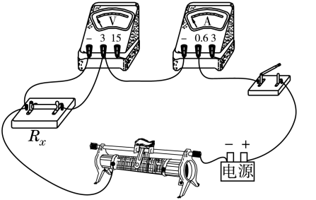
图14-11
解析：(1)电压表与待测电阻并联，如图14-11所示。(2)本实验中，应多次测量求平均值以减小误差，所以表格的最后一栏是：电阻的平均值/Ω。(3)图乙中，电压表的量程为0～3 V，分度值为0.1 V，示数为2.4 V。(4)实验中，器材完好，当移动滑动变阻器的滑片时，电压表指针偏转正常，但电流表指针几乎不偏转，无法读数，原因可能是电流表被短路。(5)电流表被短路时，先调节滑动变阻器使其接入电路中的电阻为0 Ω，此时电压表测电源的电压，读出示数，然后调节滑动变阻器的滑片使其阻值完全接入电路中，读出电压表的示数，由串联电路中总电压等于各分电压之和可知，滑动变阻器两端的电压＝，因串联电路中各处的电流相等，所以由I=可得，＝，解得：＝＝。
考点4 电路故障分析
【例4】 小强同学在探究串联电路电流规律的实验中，按如图14-12所示连接好了电路，闭合开关S后，观察实验，两灯均不发光。为检测出电路故障，他做了以下操作：将电压表接到b、c两点，观察电压表、电流表均无示数；将电压表接到a、b两点，观察电压表有明显示数，而电流表示数几乎为零。则电路故障可能是( )
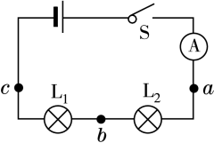
图14-12
A.灯断路 B.灯短路 C.电流表烧坏了 D.灯断路
【解析】电流表始终无示数，说明电路故障为断路；将电压表接到b、c两点，电压表无示数，说明电压表的正、负接线柱没与电源两极相连；将电压表接到a、b两点，观察到电压表有明显示数，说明电压表的正、负接线柱与电源两极相连，则电路故障可能是灯断路，故选A。
【答案】A
【变式训练】
4.在如图14-13所示的电路中，闭合开关S，电路正常工作。一段时间后灯L熄灭，一个电表的示数变大，另一个电表的示数变小。将两用电器位置互换后再次闭合开关S，两个电表指针均发生明显偏转。若电路中只有一处故障，且只发生在灯L或电阻R上，则( )
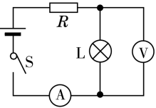
图14-13
A.灯L短路 B.灯L断路 C.电阻R断路 D.电阻R短路
答案：A
考点5 欧姆定律及其应用
【例5】 (2016·达州)如图14-14所示，电源电压不变，L是标有“12 V 6 W”的小灯泡，且其电阻不随温度变化，＝16 Ω，滑动变阻器的最大电阻值为24 Ω，只闭合S、时小灯泡L恰能正常发光。求：
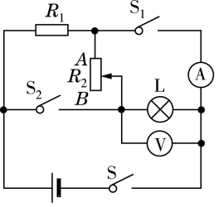
图14-14
(1)电源电压。
(2)同时闭合开关S、、，且滑片位于最下端B时，电流表的示数。
(3)当只闭合开关S时，电路的最小总功率和此时电压表的示数。
【解析】(1)只闭合S、时，电路为小灯泡的基本电路，由于灯泡正常发光，所以电源电压等于灯泡的额定电压，即12 V。(2)同时闭合开关S、、，且滑片位于最下端B时，灯泡、、滑动变阻器并联，并且滑动变阻器的全部阻值接入电路，电流表测量和滑动变阻器的电流，和滑动变阻器的总电阻＝＝=9.6 Ω，电流表的示数I＝＝＝1.25 A。(3)当只闭合开关S时，、滑动变阻器以及灯泡串联，由P＝可知，灯丝的阻值＝＝＝24 Ω，电路中最小电流＝＝＝0.187 5 A，电路的最小总功率P＝＝12 V×0.187 5 A＝2.25 W，由欧姆定律可知，电压表的示数U′＝＝0.187 5 A×24 Ω＝4.5 V。
【答案】(1)12 V (2)1.25 A (3)2.25 W 4.5 V
【变式训练】
5.在综合实践活动课上，小明设计了如图14-15所示的模拟调光灯电路，此电路中电源电压
不变，灯泡L标有“6 V 3 W”字样，定值电阻的阻值为6 Ω，将滑动变阻器的滑片P置于最右端，闭合开关，电压表和电流表示数分别为6 V和0.3 A；移动滑片P至某一位置，电压表和电流表示数分别为1 V和0.5 A。
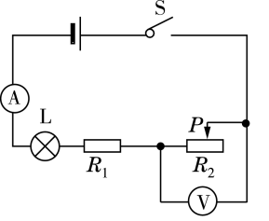
图14-15
(1)灯泡L正常发光时的电阻多大？
(2)滑动变阻器的滑片P在最右端时，闭合开关，灯泡L的实际功率多大？
(3)为使灯泡安全工作，的滑片能自由滑动，且滑片P滑到某一端时灯泡能正常发光，应采取怎样的保护措施？请具体说明。
答案：(1)12 Ω (2)0.66 W (3)在电路中串联一个2 Ω的电阻
解析：(1)灯泡正常发光时的电阻＝＝＝12 Ω。(2)P在某一位置时，＝1 V，I＝0.5 A，而灯泡正常发光时的电流＝＝＝0.5 A，因此此时灯泡正常发光，并且灯泡两端电压为6 V；由I=可知，电阻两端电压＝＝0.5 A×6 Ω＝3 V；电源电压U＝＝6 V+3 V+1 V＝10 V；当P在最右端时，＝6 V，I′＝0.3 A，电阻两端电压：＝＝0.3 A×6 Ω＝1.8 V，灯泡两端的实际电压＝＝10 V－1.8 V－6 V＝2.2 V，灯泡的实际功率：＝＝2.2 V×0.3 A＝0.66 W。(3)根据题意可知，滑片P在最左端时，灯泡正常发光，此时电路中的总电阻：R＝＝＝20 Ω，所以需要在电路中串联一个定值电阻，定值电阻的阻值R′＝＝20 Ω－12 Ω－6 Ω＝2 Ω。
1.(2016·潍坊)(多选)如图14-16所示的电路中，电源电压保持不变，为定值电阻，灯泡阻值不变，R为光敏电阻，其阻值随照射在它上面的光强(表示光照射强弱的物理量)减小而增大。闭合开关S，当光强增大时( )
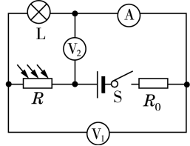
图14-16
A.电压表示数减小 B.电压表示数减小
C.电压表与电流表A示数比值不变 D.电压表与电流表A示数比值不变
答案：BC
解析：由电路图可知，R与L、串联，电压表测L两端的电压，电压表测L与R两端的电压，电流表测电路中的电流，因光敏电阻R阻值随照射在它上面的光强减小而增大，所以，当光照増大时，R的阻值减小，电路中的总电阻减小，由I=可知，电路中的电流增大，即电流表A的示数增大，由U=IR可知，灯泡L和两端的电压都增大，即电压表的示数增大，故选项A错误；因串联电路中总电压等于各分电压之和，所以L与R两端的电压之和减小，即电压表的示数减小，故选项B正确；则电压表与电流表A示数比值减小，故选项D错误；由R=可知，电压表与电流表A示数比值等于L的阻值，则电压表与电流表A示数比值不变，故选项C正确。
2.(2015·潍坊)小明同学利用电流表A、单刀双掷开关S、电阻箱R、滑动变阻器和电源测量未知电阻的阻值，实验电路图如图14-17甲所示。实验操作如下：
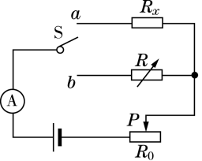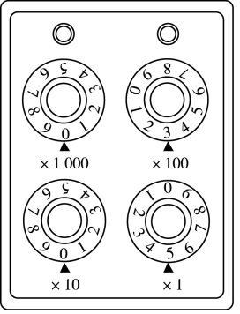
甲 乙
图14-17
①移动滑动变阻器的滑片P，使滑动变阻器接入电路的阻值最大。将S拨至a处，再次移动滑片P，使滑动变阻器的部分阻值接入电路，读出电流表的示数。
②保持滑片P位置不变，将电阻箱值调到最大，再将S从a拨至b处，调节电阻箱使电流表的示数为，此时电阻箱的示数为R′。
(1)若＝，则待测电阻值________R′(选填“>”“<”或“=”)。
(2)若，则待测电阻值________R′(选填“>”“<”或“=”)。
(3)图乙所示电阻箱的示数为________Ω。
答案：(1)＝ (2)＜ (3)305
解析：开关S拨到a处时，电阻和滑动变阻器串联，此时电源电压；当开关S拨到b处时，电阻箱R和滑动变阻器串联，此时电源电压′，故′，因滑片P位置不变，滑动变阻器的阻值不变。(1)若＝，则待测电阻=R′；(2)若＞，则＞，由此可知＜′，则＜R′；(3)题图乙所示电阻箱的示数为0×1 000 Ω+3×100 Ω+0×10 Ω+5×1 Ω＝305 Ω。
3.(2014·潍坊)现有下列器材：两节干电池、一个单刀单掷开关、一个单刀双掷开关、电压表(0~3 V、0~15 V)、阻值为10 Ω的定值电阻、导线若干。利用这些器材测量滑动变阻器的最大阻值，实验原理如图14-18甲所示。
(1)请你根据图甲所示的电路图，将图乙中的实物图连接完整(导线不交叉)。
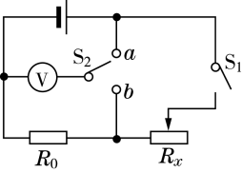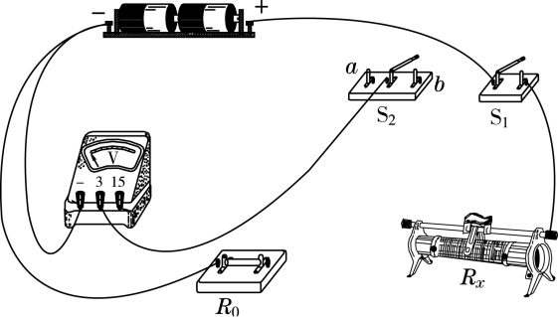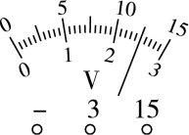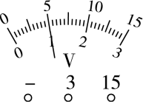
甲 乙 丙 丁
图14-18
(2)电路连好之后，按照下列步骤进行操作：①移动滑动变阻器的滑片，使其连入电路的阻值最大，闭合开关，将开关拨至a处，记下电压表的示数＝________V(如图丙)；②将开关拨至b处，记下电压表的示数＝________V(如图丁)；③先断开开关和，再撤去________两端的导线，然后整理器材。
(3)根据上述有关数据，求出滑动变阻器的最大阻值为________Ω。
答案：(1)如图14-19所示
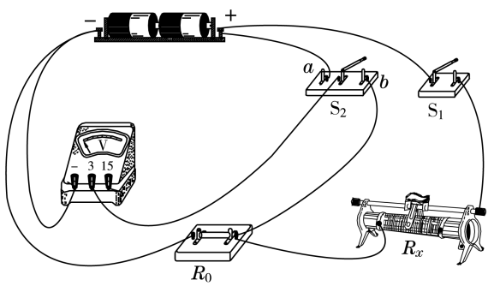
图14-19
(2)①2.5 ②1.0 ③电源 (3)15
解析：(1)将开关的a接线柱与电源正极相连，开关的b接线柱与的右接线柱相连，并且的右接线柱与滑动变阻器下方任一接线柱相连。(2)根据实物图可知，电压表量程为0～3 V，分度值为0.1 V，由图丙可知电压表示数为2.5 V；由图丁可知，电压表示数为1.0 V；拆卸电路时，先断开开关，再撤去电源两端的导线，然后整理器材。(3)当定值电阻与滑动变阻器的最大阻值串联时，电路中的电流：I=＝=0.1 A；因为串联电路两端电压等于各部分电压之和，所以滑动变阻器两端电压为＝2.5 V-1.0 V=1.5 V；由I=可知，滑动变阻器的最大阻值＝＝=15 Ω。
4.(2014·潍坊)(多选)如图14-20所示的电路，电源电压保持不变。当闭合开关S，滑动变阻器的滑片P向左移动时，下列说法正确的是( )
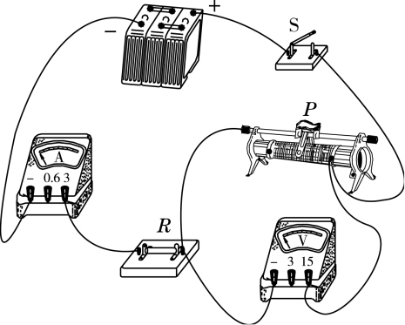
图14-20
A.电流表示数变大，电压表示数变小 B.电流表示数变小，电压表示数变大
C.R两端的电压和消耗的功率都变小 D.电路消耗的总电功率变大
答案：BC

一、单项选择题
1.(2015·怀化)一个阻值为20 Ω的电阻，测得通过它的电流为5 A，那么此时加在这个电阻两端的电压是( )
A.4 V B.10 V C.0.25 V D.100 V
答案：D
2.电控调光玻璃能根据光照强度自动调节玻璃的透明度。其原理是：光照增强，光敏电阻阻值变小，施加于玻璃两端的电压降低，玻璃透明度下降，反之则玻璃透明度上升。若电源电压不变，是定值电阻，如图14-21所示电路图中符合要求的是( )
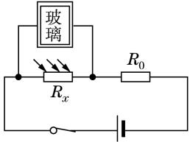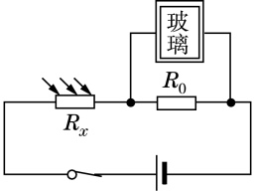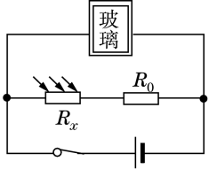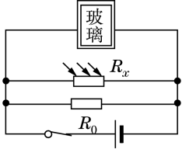
A B C D
图14-21
答案：A
3.(2016·枣庄)某学习小组在一次实验中利用电压表和电流表测量出了多组数据，并记录在下表中，请根据表中给出的数据，分析判断出他们实验时所使用的电路图可能是( )
U/V | 3.0 | 2.5 | 2.0 | 1.8 | 1.5 | 1.3
I/A | 0.20 | 0.30 | 0.40 | 0.44 | 0.50 | 0.54
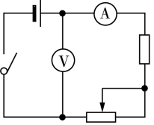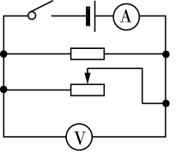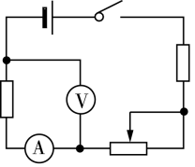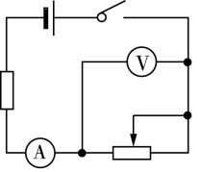
A B C D
图14-22
答案：D
解析：A选项和B选项电路图中的电压表测电源的电压，示数不变，故选项A、B不符合题意；C选项电路图中的电压表测量定值电阻两端电压，当电压表示数变小时，电流表示数也变小，且比值不变，故选项C不符合题意；D选项电路图中的电压表测量滑动变阻器两端电压，电流表测量电路中的电流，当电压表示数变大时，说明变阻器接入电路的阻值增大，则电流表示数减小，且比值改变，故选项D符合题意。
4.(2016·南宁)如图14-23所示的电路中，电源电压保持不变，＝20 Ω。闭合开关S，移动滑动变阻器的滑片P到中点c时，电流表的示数为0.4 A；移动滑片P到最左端a时，电流表的示数为0.3 A，则电源电压和滑动变阻器的最大阻值分别为( )
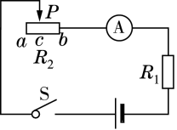
图14-23
A.6 V 20 Ω B.12 V 20 Ω C.6 V 30 Ω D.12 V 30 Ω
答案：B
解析：由电路图可知，与串联，电流表测电路中电流，当P在中点c时，电流表示数为0.4 A，由I＝知U＝IR，则有：U＝I ＝0.4 A× ，当P在最左端a时，变阻器连入阻值最大，则有：U＝＝0.3 A×(20 )，根据电源电压不变知：0.4 A× ＝0.3 A×(20 )，解得：＝20 Ω，电源电压：U＝I ＝0.4 A×(20 Ω+×20 Ω)＝12 V。故本题答案选B。
5.(2016·自贡)如图14-24是小松同学做电学实验时所画电路图的一部分，根据此图中所提供的器材，可以直接研究的问题是( )
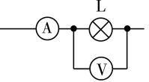
图14-24
A.测小灯泡正常发光的电阻 B.测小灯泡的实际电功率
C.测小灯泡消耗的电能 D.测小灯泡产生的热量
答案：B
解析：根据电路图可知，电压表测灯泡两端的实际电压，电流表测通过灯泡的实际电流。根据R＝可求出灯泡的电阻，但灯泡的电阻受温度影响，不同电压下灯泡的电阻不同，不能直接测小灯泡正常发光的电阻，故选项A不符合题意；知道灯泡的实际电压和实际电流，据公式P＝UI可计算出灯泡的实际功率，故选项B符合题意；根据W＝UIt可知，测小灯泡消耗的电能时需要知道通电时间，故选项C不符合题意；由Q＝或Q＝W＝Pt可知，要测小灯泡产生的热量，需要知道通电时间，故选项D不符合题意。
6.小梦为济宁市2014年5月份的体育测试设计了一个电子身高测量仪。如图14-25的四个电路中，是定值电阻，R是滑动变阻器，电源电压不变，滑片会随身高上下平移。能够实现身高越高，电压表或电流表示数越大的电路是( )
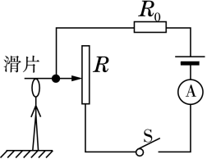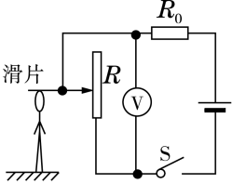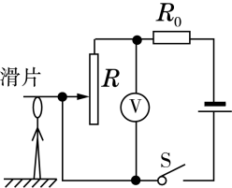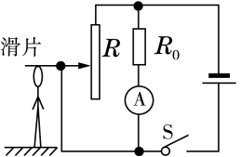
A B C D
图14-25
答案：B
7.(2016·十堰)如图14-26所示电路，电源电压保持不变，闭合开关S，当滑动变阻器的滑片P从a端向b端滑动时( )
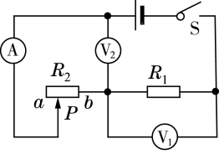
图14-26
A.电压表示数与电流表A示数的比值变大 B.电压表示数与电流表A示数的比值变小
C.电流表A示数变大，电压表变大 D.电流表A示数变大，电压表变大
答案：C
解析：由电路图可知，和串联，电压表测两端的电压，电压表测两端的电压，电流表测电路中的电流；当开关S闭合，滑片由a端向b端移动的过程中，滑动变阻器接入电路中的电阻变小，电路中的总电阻变小，由I=可知，电路中的电流变大，即电流表的示数变大；因电压表示数与电流表A示数的比值等于滑动变阻器接入电路的阻值，因此比值变小，故选项A错误；因电压表示数与电流表A示数的比值等于的阻值，所以滑片移动时，电压表示数与电流表A示数的比值不变，故选项B错误；由U＝IR可知，两端电压变大，故选项C正确；因串联电路总电压等于各分电压之和，所以由＝可知：即电压表读数会变小，故选项D错误。
8.(2015·扬州)在“探究通过导体的电流与电压的关系”实验中，得到I-U图像如图14-27所示，则正确的是( )
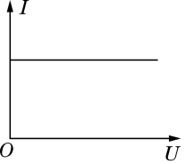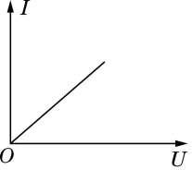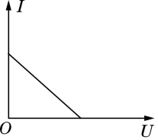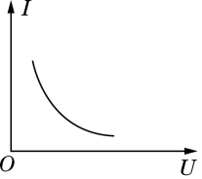
A B C D
图14-27
答案：B
解析：在探究电流与电压的关系的实验过程中，保持定值电阻不变，只改变导体两端的电压，由欧姆定律可知：电阻一定时，导体中的电流跟导体两端的电压成正比。由图A可知：电流不随电压变化，故A选项错误；由图B可知：电流与电压成正比，故B选项正确；由图C可知：电流随电压增大而减小，故C选项错误；由图D可知：电流随电压的增大而减小，故D选项错误。
9.(2016·雅安)如图14-28所示的电路中，电源电压6 V保持不变，定值电阻阻值为5 Ω，滑动变阻器的最大阻值为20 Ω，当开关S闭合，滑片P由b端向a端移动的过程中，以下说法正确的是( )
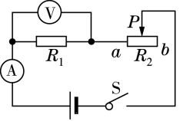
图14-28
A.电压表的示数减小，电流表的示数减小 B.电压表示数与电流表示数之比不变
C.当滑片移到中点时，电压表示数为1 V D.当滑片移到a端时，电流表示数为0.24 A
答案：B
解析：由电路图可知，电阻和滑动变阻器串联，电压表测两端的电压，电流表测电路中电流。当开关S闭合，滑片P由b端向a端移动的过程中，滑动变阻器接入电路的阻值减小，电路中的总电阻减小，由I=可知，电路中的电流增大，即电流表示数增大，由U＝IR可知，两端电压增大，即电压表示数增大，故选项A错误；由R=可知，电压表示数与电流表示数之比等于的阻值，则电压表示数与电流表示数之比不变，故选项B正确；当滑片移到中点时，因串联电路中总电阻等于各分电阻之和，所以电路中的电流：I＝＝＝0.4 A，电压表的示数：＝＝0.4 A×5 Ω＝2 V，故选项C错误；当滑片移到a端时，滑动变阻器接入电路中的电阻为零，则电路中电流表的示数：I′＝＝＝1.2 A，故选项D错误。
10.如图14-29所示电路，当开关S闭合后，两表均有示数，过一会儿，发现电压表和电流表示数都增大，下列故障分析可能的是( )
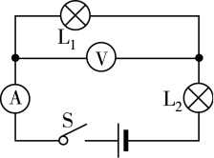
图14-29
A.断路 B.断路 C.短路 D.短路
答案：D
二、填空题
11.(2016·娄底)德国物理学家________总结出导体中电流跟电压和电阻之间的定量关系，为了纪念他，人们将他的名字命名为________的单位。
答案：欧姆 电阻
解析：德国物理学家欧姆最先通过实验归纳出一段导体中电流跟电压和电阻之间的定量关系，即欧姆定律；为了纪念他作出的杰出贡献，人们将他的名字命名为电阻的单位。
12.(2016·内江)在相距20 km的甲、乙两地之间有两条输电线，已知每1 m输电线的电阻为0.01 Ω。现输电线在某处发生短路，为确定短路位置，检修员利用电压表、电流表和电源连接成如图14-30所示电路进行检测，当电压表的示数为1.5 V时，电流表示数为30 mA。则短路处距甲地一条输电线的电阻为________ Ω，短路位置距甲地的距离为________km。
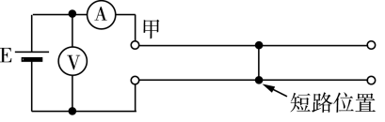
图14-30
答案：25 2.5
解析：(1)由I=可知，连接短路位置到甲地的两段输电线的总电阻值：R=＝＝50 Ω；短路处距甲地一条输电线的电阻：R′＝R＝×50 Ω＝25 Ω。(2)导线总长度L＝＝5 000 m＝5 km，短路的地点离甲地的距离s＝×L＝×5 km＝2.5 km。
13.(2016·西宁)如图14-31甲所示电路，电源电压不变。闭合开关后，滑片P由b端滑到a端，电压表示数U与电流表示数I的变化关系如图乙所示，则可判断电源电压是________V，定值电阻R的阻值是________Ω，滑动变阻器的最大阻值为________Ω。
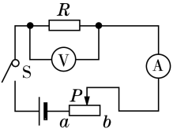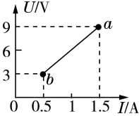
甲 乙
图14-31
答案：9 6 12
解析：当滑片在a端时，电路为R的简单电路，电压表的示数最大，电流表的示数最小，由图像可知，电源电压U＝9 V，电路中的电流I＝1.5 A，由I=可知，电阻R的阻值R=＝＝6 Ω；当滑片位于b端时，R与滑动变阻器的最大阻值串联，此时电路中的电流最小，电压表的示数最小，由图像可知，R两端的电压＝3 V，电路中的最小电流I′＝0.5 A，因串联电路中总电压等于各分电压之和，所以滑动变阻器两端的电压：＝＝9 V-3 V＝6 V，滑动变阻器的最大阻值＝＝＝12 Ω。
三、实验探究题
14.(2016·遂宁)小华同学为了探究“电流与电阻的关系”，设计了如图14-32甲所示的实验电路，她在学校实验室找来了如下一些实验器材：电压恒为3 V的电源，电流表、电压表各一只，一个开关，阻值分别为10 Ω、20 Ω、50 Ω的定值电阻各一个，滑动变阻器上标有“20 Ω 1 A”字样，导线若干。
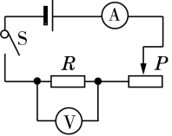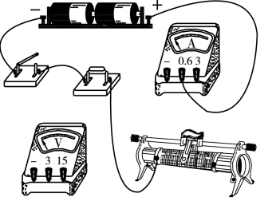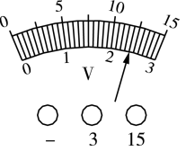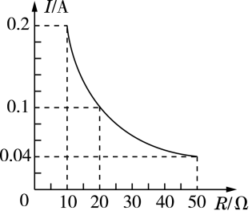
甲 乙 丙 丁
图14-32
(1)请你用笔画线代替导线，将图乙中的实物连接完整。
(2)在连接实验电路时，小华应将开关处于________状态。闭合开关前，应将滑动变阻器滑片滑到最________端(选填“左”或“右”)。
(3)小华连接好电路，闭合开关后，移动滑动变阻器滑片时，发现电流表指针正常偏转，电压表示数为零，则发生这种故障的原因可能是________。
(4)故障排除后，小华先把10 Ω的电阻接入电路，移动滑变阻器滑片，使电压表示数为2 V，读出电流表示数后，断开开关，她直接拆下10 Ω的电阻，改换成阻值为20 Ω的电阻继续做实验，闭合开关，电压表示数如图丙所示，其示数是________ V，要完成这次实验，接下来她应将变阻器滑片向________端(选填“左”或“右”)移动，使电压表的示数为________ V。
(5)当小华改用50 Ω的电阻继续实验时，发现无论怎样移动滑动变阻器滑片，都无法使电压表示数达到实验要求的值，你认为“电压表的示数无法达到实验要求的值”的原因可能是( )
A.滑动变阻器的阻值太大 B.电压表量程选小了
C.滑动变阻器的阻值太小 D.滑动变阻器烧坏了
(6)小华解决了上述问题后，完成了实验。利用收集到的多组数据，作出了如图丁所示的电流I随电阻R变化的关系图像。分析图像得出了电流与电阻的关系是___________________ 。
答案：(1)如图14-33所示 (2)断开 右 (3)R处发生短路 (4)2.4 右 2 (5)C (6)电压一定时，导体中的电流与电阻成反比
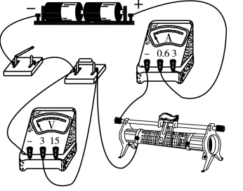
图14-33
解析：(1)由题图甲所示电路图可知，定值电阻R与滑动变阻器串联，电压表与定值电阻并联，电流表串联在电路中，根据电路图连接实物电路，如图14-33所示。
(2)在连接电路时开关应处于断开状态，这是为了防止电路中有短路的地方而导致损坏用电器；通常在使用前应将滑动变阻器调至最大阻值处。(3)如果R发生短路，电路是通路，电流表有示数，电压表指针不偏转，故发生这种故障的原因可能是R处发生短路。(4)由图可知，电压表所选量程为0～3 V，根据指针位置可知，其示数是2.4 V，拆下阻值为10 Ω的电阻改换成阻值为20 Ω的电阻，闭合开关，电压表的示数会变大，应增大滑动变阻器的阻值，则应将变阻器滑片向右移动，使电压表的示数不变为2 V。(5)当改用50 Ω的电阻时，电路中的电流I=＝＝0.04 A，滑动变阻器接入电路的阻值＝＝＝25 Ω>20 Ω，故题给滑动变阻器阻值太小，无法使电压表的示数达到实验要求的值，故本题答案选C。(6)分析图丙，曲线上每点对应的电流和电阻的乘积都等于2.5 V，说明电压一直保持在2.5 V，此时导体中的电流与电阻成反比。
四、计算题
15.(2016·江西)如图14-34所示，已知电源电压为U，三个电阻的阻值分别为、和，求：
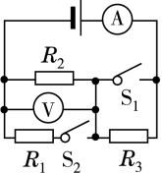
图14-34
(1)当、均断开时，电流表和电压表的示数；
(2)当、均闭合时，电压表和电流表的示数。
答案：(1) (2)U
解析：(1)当、均断开时，与串联，电压表测两端的电压，电流表测电路中的电流，因串联电路中总电阻等于各分电阻之和，所以电路中电流表的示数：I＝；电压表的示数：＝＝＝。(2)当、均闭合时，与并联，电压表测电源电压，电流表测干路电流，则电压表的示数为U；因并联电路中总电阻的倒数等于各分电阻倒数之和，所以电路中的总电阻R＝，电流表的示数I′＝＝＝。

一、多项选择题
1.关于电流、电压和电阻，下列说法正确的是( )
A.只要将导体连入电路，电路中就有电流
B.导体中通过的电流越大，它的电阻越小
C.有电流通过的小灯泡，其两端一定有电压
D.导体两端电压越大，通过该导体的电流就越大
答案：CD
2.在用伏安法测电阻的实验中，下列注意事项中正确的是( )
A.电流表必须串联在被测电阻和滑动变阻器之间
B.连接电路时，开关要断开
C.在无法估计被测电流、电压大小时，电流表、电压表应选用较大量程
D.闭合开关前，滑片应移到变阻器接入电路阻值最大处
答案：BCD
3.如图14-35所示的电路，闭合开关S，当滑动变阻器的滑片P向下滑动时，下列说法正确的是( )
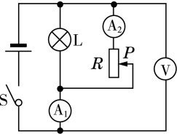
图14-35
A.电压表V示数变大，电流表示数变小
B.电流表示数变小，小灯泡亮度变暗
C.电压表V示数与电流表示数的比值变大
D.电流表示数与电流表示数的差值不变
答案：CD
4.如图14-36所示的电路中，电源两端的电压保持不变，闭合开关S，将滑动变阻器的滑片P向右移动时，下列说法中正确的是( )
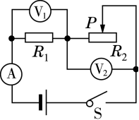
图14-36
A.电流表A的示数变小 B.电压表的示数不变
C.电压表的示数变大 D.电压表与电压表的示数之和保持不变
答案：ACD
5.如图14-37所示，电源电压不变，为定值电阻，为滑动变阻器。当开关S闭合后，滑片P向右移动时，下列说法中正确的是( )
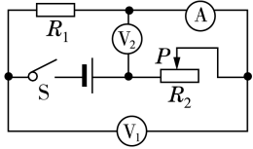
图14-37
A.的示数变大 B.的示数变大
C.A的示数变小 D.和A示数的比值不变
答案：BCD
6.如图14-38所示电路，电源电压保持不变。当闭合、断开时，电压表的示数为3 V；当断开、闭合时，电压表的示数为9 V，下列说法正确的是( )
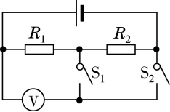
图14-38
A.∶＝1∶2
B.电源电压为9 V
C.两个开关同时闭合时，、都能工作
D.仅闭合开关时，将电压表换成电流表，还能工作
答案：ABD
7.一个电阻＝6 Ω，允许通过的最大电流为1.5 A，另一个电阻＝10 Ω，它两端允许的最大电压是10 V，则( )
A.若两电阻并联，它们的总电流最大不能超过2.4 A
B.若两电阻并联，它们的总电流最大不能超过2.5 A
C.若两电阻串联，它们的总电压最大不能超过16 V
D.若两电阻串联，它们的总电压最大不能超过19 V
答案：AC
8.现有两个电阻和，其中的阻值已知，为了求出的阻值大小，几个同学分别设计了如图14-39所示的四种电路(图中小灯泡的规格相同)，其中可行的是( )
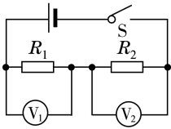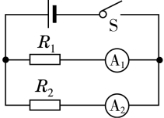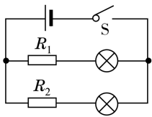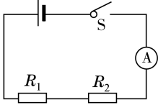
A B C D
图14-39
答案：AB
9.市场上一些不法商贩常用纯净水冒充价格较高的矿泉水对外出售。矿泉水中含有人体所需的多种矿物质，导电能力较强。纯净水是用自来水经过多层过滤后得到的饮用水，矿物质含量较少，导电能力较差。小明根据这两种水导电能力不同这一特点，设计了如图14-40所示的装置，验证他家购买的水是不是矿泉水。P、Q是相同的两根细长玻璃管，P内装满已知矿泉水，Q内装满待测的“矿泉水”。单刀双掷开关S从1拨到2时( )
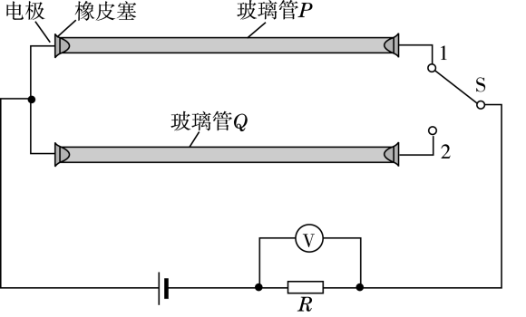
图14-40
A.若电压表示数不变，则Q内是纯净水 B.若电压表示数不变，则Q内是矿泉水
C.若电压表示数变小，则Q内是纯净水 D.若电压表示数变小，则Q内是矿泉水
答案：BC
解析：若电压表示数不变，根据I=可知电流不变，因为电源电压不变，所以总电阻不变，说明Q内待测的“矿泉水”与P内已知矿泉水电阻相同，说明Q内是矿泉水，故A选项错误，B选项正确；若电压表示数变小，可知电流变小，因为电源电压不变，所以总电阻变大，说明Q内待测的“矿泉水”比P内已知矿泉水电阻大，说明Q内是纯净水，故C选项正确，D选项错误。
10.如图14-41所示，为定值电阻，为滑动变阻器，电源电压恒定，闭合开关S，调节滑动变阻器的滑片，、两端的电压、与电流I的变化关系图像如图14-42所示，其中正确的是( )
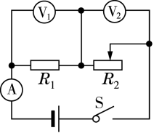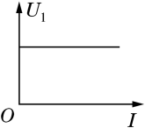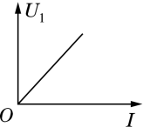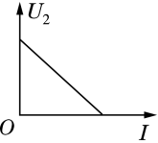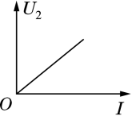
A B C D
图14-41 图14-42
答案：BC
二、实验探究题
11.(2016·桂林)小明观察发现家里轿车的前灯有好几组，且灯丝粗细不同，发光的亮度也不同，他猜想车灯的亮度可能与灯丝的粗细有关，于是他设计了模拟电路，并选择下列器材：电源、滑动变阻器、小灯泡(“2.5 V 1.25 W”、“2.5 V 0.5 W”，代替轿车前灯)、电流表、电压表等进行实验来验证自己的猜想。
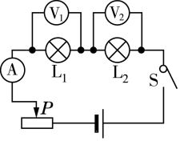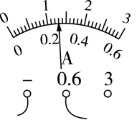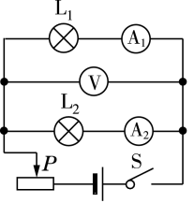
甲 乙 丙
图14-43
(1)按图14-43甲连接电路时，应先将开关________，并将变阻器的滑片移至________处。
(2)闭合开关S，发现无论怎样移动变阻器的滑片，灯泡、均不亮，A、无示数，有示数，则电路出现的故障可能是________。
(3)排除故障后，移动变阻器的滑片，分别读出电流表、电压表的示数，观察并记录灯泡发光情况，填入表一，当变阻器滑片移至某一位置时，电流表的示数如图乙所示，则电路中的电流为_____A，此时发现灯泡发光异常耀眼，原因是______________________________ ，
此时，他应该______________________________ 。
表一：
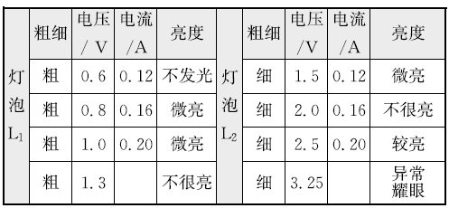
(4)分析数据，可得结论：两灯泡串联，灯泡的灯丝越细，发光越________。
(5)然后，小明按图丙所示设计连接电路进行实验，记录的实验数据及现象如表二，根据表二可得出结论：两灯泡并联时，灯泡的灯丝越细，发光越________。
表二：
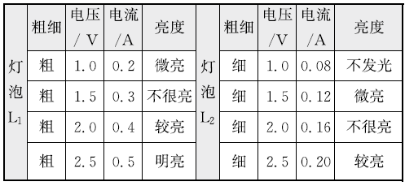
(6)小明完成实验后有困惑，通过向爸爸请教，明白了轿车的同侧前灯是可以不同时工作的，在额定电压相同时，若想要更换更亮的轿车前灯，应选择灯丝较________(选填“粗”或“细”)的灯泡。
答案：(1)断开 最大值 断路 (3)0.26 实际功率大于它的额定功率 将滑动变阻器的滑片向左移动，减小灯泡两端电压 (4)亮 (5)暗 (6)粗
解析：(1)为了保护电路，按图甲连接电路时，应先将开关断开，并将变阻器的滑片移至最大值。(2)闭合开关S，发现无论怎样移动变阻器的滑片，灯泡、均不亮，A无示数，说明电路可能出现断路，无示数，说明到电源间有断路，有示数，说明到电源间是通路，由此可知故障可能是灯泡断路了。(3)由图乙知，电流表使用0~0.6 A量程，分度值0.02 A，所以电路中电流为0.26 A；由表格数据知此时灯泡的实际电压为3.25 V，所以它的实际功率＝＝3.25 V×0.26 A＝0.845 W，此时其实际功率大于它的额定功率0.5 W，所以灯泡发光异常耀眼；由题知，的额定电压是2.5 V，根据串联电路的分压原理，要减小它两端的电压，滑动变阻器的滑片应向左滑动以增大其连入电路的阻值，使两端电压不高于2.5 V。(4)由P=可得两灯泡电阻=＝＝5 Ω，=＝＝12.5 Ω，导体的电阻与其材料、长度和横截面积有关，所以灯丝材料和长度一定，的灯丝较细，串联时较亮。(5)由图丙知，两灯并联，由表二中数据可知，较亮，较暗，所以两灯泡并联时，灯泡的灯丝越细，发光越暗。(6)串联电路中各用电器相互影响，并联电路中各支路互不影响。由题知，轿车的同侧前灯是可以不同时工作的，即同侧前灯是并联的，由(5)中结论知，在额定电压相同时，若想要更换更亮的轿车前灯，应选择灯丝较粗的灯泡。
12.(2016·聊城)在“伏安法测电阻”的实验中，小明同学连接了如图14-44甲所示的电路(电路元件完好，接线柱接线牢固)。
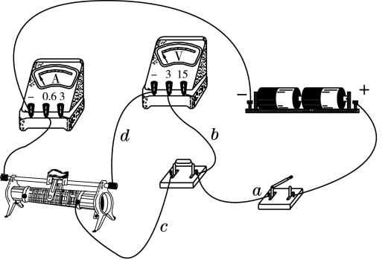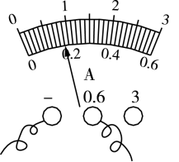
甲 乙
图14-44
(1)在未检查电路连接是否正确的情况下，闭合开关，调节滑动变阻器滑片，电流表的示数将________，电压表的示数将________。(选填“发生变化”或“保持不变”)
(2)检查电路，发现有一处连接错误，请指出连接错误的导线是________(选填“a”“b”“c”或“d”)。
(3)纠正错误后，闭合开关，测得几组数据如下表。
实验序号 | 1 | 2 | 3
电压U/ V | 1.5 | 2.1 | 2.8
电流I/A | 0.10 | 0.14
电阻R/ Ω | 15.0
第3次实验时电流表示数如图乙所示，电流表的示数为________A。第2次实验后，算出的电阻值是________ Ω，第3次实验后，算出的电阻值是________ Ω，待测电阻值为_____ Ω。
答案：(1)发生变化 保持不变 (2)d (3)0.18 15.0 15.6 15.2
解析：(1)滑动变阻器滑片以右电阻丝串联连入电路，电压表负接线柱通过变阻器的金属杆、电流表连接到电源的负极，正接线柱通过开关连接到电源正极，故电压表测电源电压。调节滑动变阻器滑片，变阻器连入电路中的电阻变化，总电阻发生变化，根据欧姆定律，电流表的示数将发生变化，电压表的示数将保持不变。(2)由上面的分析，原电路图中电压表测电源电压，而按实验要求，电压表应测量定值电阻的电压，故连接错误的导线是“d”。(3)第3次实验时电流表示数如图乙所示，电流表小量程的分度值为0.02 A，示数为0.18 A；第2次实验后算出的电阻＝＝＝15.0 Ω；第3次实验后算出的电阻值＝≈15.6 Ω，待测电阻值为＝15.2 Ω。
三、计算题
13.(2015·荆州)如图14-45所示，电源电压为25 V且保持不变，为定值电阻，为滑动变阻器，其上标有“50 Ω 2 A”的字样，电流表的量程为0～0.6 A，电流表的量程为0～3 A，灯泡L标有“5 V 1 W”的字样。
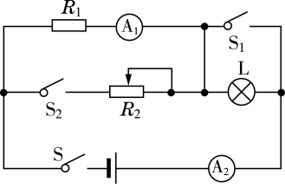
图14-45
(1)灯泡L正常工作时的电流是多大？
(2)闭合S，断开、，灯泡恰好正常工作，求的阻值。
(3)S、、均闭合，求滑动变阻器连入电路的阻值为多大时电路中电功率最大？并求出此种情况下电路1 min消耗的电能。
答案：(1)0.2 A (2)100 Ω (3)12.5 Ω 3 375 J
解析：(1)由P=UI可得，灯泡的额定电流===0.2 A。(2)闭合S，断开、，与L串联，灯泡正常工作，则=5 V，=0.2 A，两端的电压=25 V-5 V=20 V；由I=得，定值电阻的电阻大小为===100 Ω。(3)S、、均闭合时，电路电压为25 V，L短路，与并联，此时通过的电流是一个定值，大小为===0.25 A，的电功率为=25 V×0.25 A=6.25 W。如果电路干路中的电流为电流表允许通过的最大电流3 A，而的电流为0.25 A，这时通过的电流为：=3 A-0.25 A=2.75 A＞2 A，超过了变阻器允许通过的最大电流，所以中能通过的最大电流为2 A，此时滑动变阻器连入电路的阻值为===12.5 Ω；的最大功率为=25 V×2 A=50 W，从而电路中最大功率为＝=6.25 W+50 W=56.25 W；由P=得，电路1 min消耗的电能最大值=56.25 W×60 s=3 375 J。
14.(2016·长沙)科技小组设计了一个给工件镀膜的电路模型，通过改装电压表来观察和控制工件放入镀膜中的深度。如图14-46所示，电源电压恒定，为定值电阻，在压敏电阻上放有托盘，托盘上放有容器(不计托盘和容器的质量)，容器内装有40 N的水。闭合开关，用轻质硬杆连接不吸水的圆柱体工件，将工件两次浸入水中(均未浸没且不触底，水未溢出)，第一次工件下表面距水面2 cm，电压表示数为6 V，杆的作用力为10 N；第二次工件下表面距水面6 cm，电压表示数为4 V，杆的作用力为6 N。压敏电阻上表面的受力面积为20 ，其电阻值随压力F的变化关系如下表。g取10 N/kg， ，求：
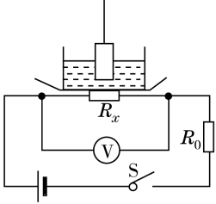
图14-46
F/N | 42 | 44 | 46 | 48 | … | 62 | 64
/Ω | 28 | 22 | 18 | 16 | … | 9 | 8
(1)工件未浸入水中时，压敏电阻所受的压强。
(2)工件下表面距水面2 cm时，其下表面所受水的压强。
(3)为使工件浸入镀膜液中的深度越深(未浸没)，电压表的示数越大，从而控制镀膜情况，你认为应该怎样利用现有元件改进该电路？
(4)在原设计电路中，如果工件两次浸入水中压敏电阻所受压强的变化大于6 000 Pa，求该电路的电源电压。
答案： Pa (2)200 Pa (3)将电压表改接到与并联 (4)12 V
解析：(1)不计托盘和容器的质量，压敏电阻受到的压力F＝G＝40 N，压敏电阻所受的压强p＝＝＝ Pa。(2)工件下表面所受水的压强p′＝＝ ×10 m＝200 Pa。(3)由题意可知，工件下表面距水面2 cm到6 cm时，杆的作用力从10 N变为6 N，电压表示数从6 V变为4 V，即电压表所测两端的电压变小，因电源的电压不变，所以两端的电压变大，故使工件浸入镀膜液中的深度越深(未浸没)，电压表的示数越大，电压表应并联在的两端。(4)工件下表面距水面2 cm到6 cm时，排开水的体积变大，受到的浮力变大，由＝G-F′的变形式F′＝可知，杆的作用力应减小，而实际上杆的作用力从10 N变为6 N，所以，杆上力开始为拉力，后为压力，杆的作用力向上时，工件和容器受到竖直向上的支持力、拉力，竖直向下的工件和水的重力，由力的平衡条件可得，受到的支持力：＝-F′，杆的作用力向下时，工件和容器受到竖直向上支持力，竖直向下的工件和水的重力、向下的压力，由力的平衡条件可得，受到的支持力：′＝+F″，因压敏电阻受到的压力和容器受到的支持力是一对平衡力，所以压敏电阻所受压力的变化：ΔF＝＝(-F′)＝F″+F′＝6 N+10 N＝16 N，压敏电阻所受压力的变化量：Δp＝＝＝8 000 Pa＞6 000 Pa，满足要求，当第一次工件下表面距水面＝2 cm＝0.02 m时，工件受到的浮力＝G-F′，由阿基米德原理可得＝＝，即＝G-F′①；第二次工件下表面距水面＝6 cm＝0.06 m，工件受到的浮力′＝G+F″＝G+6 N，由阿基米德原理可得′＝′＝，即＝G+F″②；根据②-①可得：＝＝＝0.04 ，则＝＝＝ ×10 N/kg×0.04 ×0.02 m＝8 N，′＝′＝＝ ×10 N/kg×0.04 ×0.06 m＝24 N，因工件受到的浮力和工件对水的压力是一对相互作用力，所以容器对压敏电阻的压力分别为：＝＝40 N+8 N＝48 N，＝′＝40 N+24 N＝64 N，由表格数据可知，对应压敏的电阻分别为＝16 Ω，＝8 Ω，因串联电路中各处的电流相等，所以电路中的电流分别为：＝＝＝0.375 A，＝＝＝0.5 A，因串联电路中总电阻等于各分电阻之和，且电源的电压不变，所以电源的电压：U＝＝，即0.375 A×(16 )＝0.5 A×(8 )，解得：＝16 Ω，电源的电压U＝＝0.375 A×(16 Ω+16 Ω)＝12 V。
四、科普阅读题
15.阅读下面的短文，回答问题。
光电效应是物理学中一个重要而神奇的现象。光电现象由德国物理学家赫兹于1887年发现，而正确的解释为爱因斯坦所提出。光电效应分为光电子发射、光电导效应和阻挡层光电效应，又称光生伏特效应。前一种现象发生在物体表面，又称外光电效应。后两种现象发生在物体内部，称为内光电效应。外光电效应是指被光激发产生的电子逸出物质表面的现象。只有入射光的频率高于一定值时，才能激发电子逸出物质表面。内光电效应是指被光激发所产生的电荷仍在物质内部运动，但使物质的导电能力发生变化或在物体两端产生电压的现象。
光敏电阻器是利用半导体的光电效应制成的一种电阻值随入射光的强弱而改变的电阻器；光敏电阻可应用在各种自动控制装置和光检测设备中，如生产线上的自动送料、自动门装置、航标灯、路灯、应急自动照明、自动给水停水装置等方面。
利用太阳能的最佳方式是光伏转换，就是利用光伏效应，使太阳光射到硅材料上产生电流直接发电。光伏产业正日益成为国际上继IT、微电子产业之后又一爆炸式发展的行业。
(1)外光电效应会从物质中激发出带________(选填“正电”或“负电”)的粒子。
(2)如图14-47是电磁波波谱图。如果蓝光照射到某金属表面能产生外光电效应，则下列光照射该金属也一定能产生外光电效应的是________。
A.红光，红外线 B.红外线，紫外线 C.紫光，紫外线 D.黄光，紫光
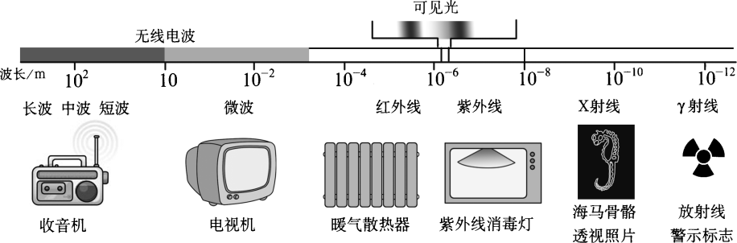
图14-47
(3)太阳能电池是依据________(选填“内”或“外”)光电效应工作的。
(4)现在楼道内一般不再使用声控开关，而用红外感应开关替代。白天光控开关断开，夜晚光线暗时，光控开关闭合；当有人进入楼道内时，红外感应开关闭合，没人时红外感应开关断开。图14-48中关于楼道内照明灯电路设计合理的是________(光控开关用“光”表示，红外感应开关用“红”表示)。
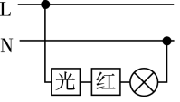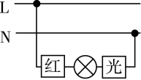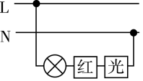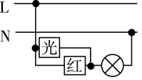
A B C D
图14-48
(5)图14-49甲是某生产流水线上的产品输送及计数装置示意图。其中S为激光源，为光敏电阻(有光照射时，阻值较小；无光照射时，阻值较大)，为定值保护电阻，a、b间接“示波器”(示波器的接入对电路无影响)。水平传送带匀速前进，每当传送带上的产品通过S与之间时，射向光敏电阻的光会被产品挡住。若传送带上的产品为均匀正方体，示波器显示的电压随时间变化的关系如图乙所示。已知计数器电路中电源两极间的电压恒为6 V，保护电阻的阻值为400 Ω。则无光照射时，保护电阻两端电压是________V，每1 h通过S与之间的产品个数为________个。
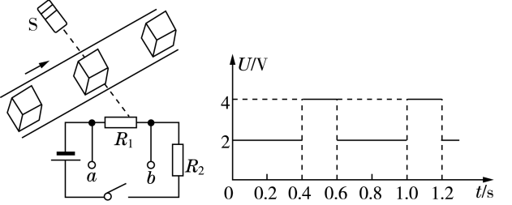
甲 乙
图14-49
答案：(1)负电 (2)C (3)内 (4)A (5)2 6 000
解析：(1)被光激发产生的电子(即带负电的粒子)逸出物质表面的现象称为外光电效应。(2)由电磁波谱可知，红外线、红光、黄光、蓝光、紫光、紫外线的波长依次减小，由c=λf的变形式f=可知，红外线、红光、黄光、蓝光、紫光、紫外线的频率依次增大，因只有入射光的频率高于一定值时，才能激发电子逸出物质表面，所以，蓝光照射到某金属表面能产生外光电效应，则紫光和紫外线照射该金属也一定能产生外光电效应。(3)太阳能电池是在物体两端产生电压的现象，属于内光电效应。(4)经分析可知，光控开关和红外感应开关串联控制灯泡，由安全用电的原则可知开关应接在火线上，结合图像可知A选项正确。(5)①由甲图可知，、串联，因无光照射时，的阻值较大，电路中的总电阻较大，所以，由I=可知，电路中的电流较小，两端的电压较小，因串联电路中总电压等于各分电压之和，所以两端的电压较大，由图像知，此时的电压=4 V，则保护电阻两端电压=6 V-4 V=2 V；②由图像可知，每经过0.6 s就有一个产品通过计数装置，则每1 h通过S与之间的产品个数：n==6 000个。

